Ergebnisse bisher (dirty):

* Die random daten haben eine Coherence von ~0,2, schauen aber anders aus, als die 24 Hz Daten. Und zwar eindeutig!
  + Abzug der Kohärenz des zufälligen signals von der cohärenz des 24 Hz signals, sollte unsere Kohärenz bei null starten lassen, aber nicht unser Probleme des breiten Peaks lösen
* Die 24 Hz daten, haben einen massiv breiten Peak
* Allerdings kann man einen Unterschied sehen, wenn man 24 Hz dauerhaft im einen Signal hat, und im zweiten erst 24 Hz und dann 22 Hz.
* 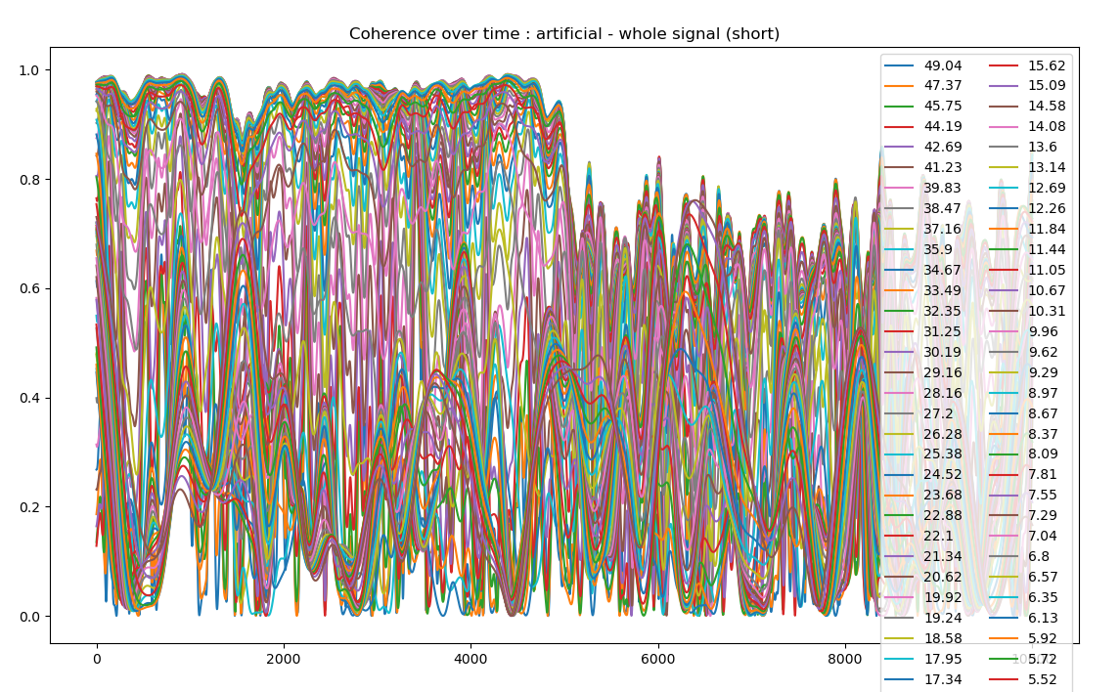
* 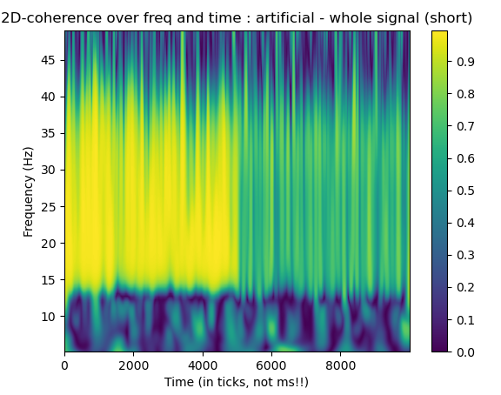
  + Abnahme der Gesamen Kohärenz nach 5 s
* Das epochieren liefert ein bedeutend saubereres Spektum, allerdings auch mit einem Megabreiten peak. (In der 2D-Ansicht)
  + Allerdings sollten die Unterschiede auch bereits in 1 Epoche ersichtlich sein!

Weiteres vorgehen:

* Parameter untersuchen, die die Peakbreite beeinflussen, hierzu das einzelsignal nehmen (Rechengeschwindigkeit)
  + Dj: Spacing between discrete scales. Default value is 1/12. Smaller values will result in better scale resolution, but slower calculation and plot.
  + S0: Smallest scale of the wavelet. Default value is 2*dt.
    - 0.1 ist katastrophe, man kriegt fast keine Auflösung, man muss viel kleiner
  + J: Number of scales less one. Scales range from s0 up to s0 * 2**(J * dj), which gives a total of (J + 1) scales. Default is J = (log2(N*dt/so))/dj.
    - Wir kriegen mir J = 5, als Frequenzen: [500. 482.96816446 466.51649577 450.62523131 435.27528165 420.44820763]
    - Vermutung -> Betrachtet die Periodendauer??, Also für bessere Auflösung höheres J
  + Wavelet
* Jetzt nochmal Messung mit den Erfahrungen, die wir gemacht haben
  + Dj klein, aber sollte keinen unterschied machen
  + So klein
  + J groß
* Beste methode bekommt dann knappe unterschiede bei den Frequenzen ab -> z.B. 22 und 24 Hz artificial
* So wie es aussieht ist bei dieser Coherence sache ein Fetter Filter drin, weswegen wir den verschmierten Peak haben -> selber neu implementieren?
* Bzw. Aktueller Stand: Alle Parameter die wir haben, ändern das Ergebnis nur marginal. Ich denke es liegt am Smoothing, welches in der Formel drin ist
* Deswegen jetzt erstmal folgende werte: dj=0.05, rest=-1

Analyse mit Wavelet-Parametern:

dj = [0.05]

f0 = [6, 8, 10, 14]

dj0 = [0.06, 0.6, 1.2, 6]

f0 = 14

dj0 = 0.06 scheinen am besten zu sein

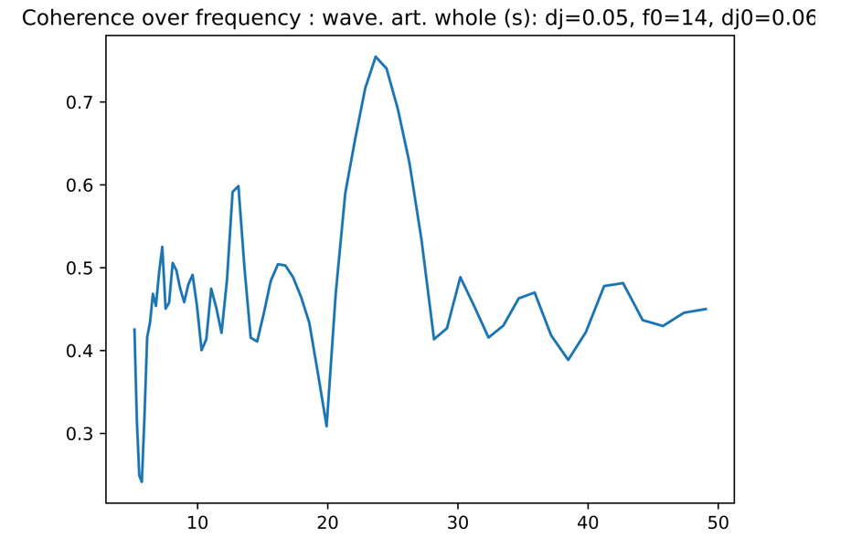

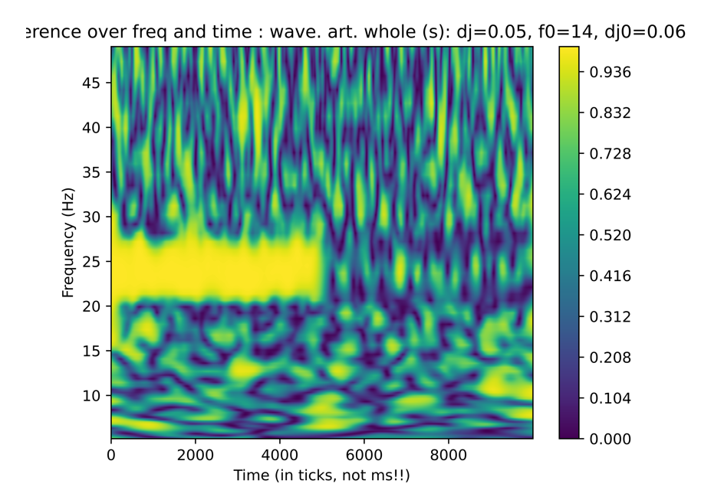

**Aus wavelets02 ergibt sich: dj: 0.06 ist der sweetspot und ein hohes f0: ca. 20 und dj0=0.06!!**

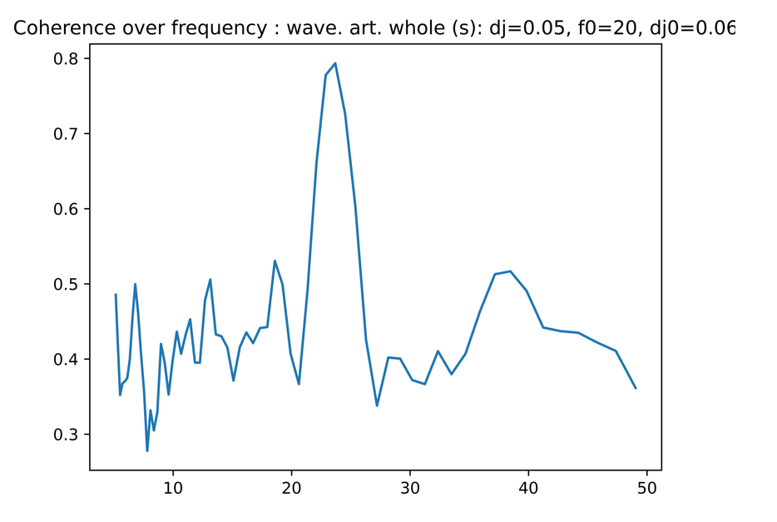

Ein Bild, das Text enthält.

Aber die Frequenzauflösung ist nicht so super, es verwischt immer noch… Siehe wavelets03. Sollte eigentlich peaks bei 24 und 22 Hz zeigen

Epochierung macht momentan noch Probleme, wenn ich aber mehrmals hintereinander die Calc-CMC aufrufe funktioniert es. Naja, get it working mit liesl!